Matemática 1º medio / Unidad 3 / OA11 / Actividad 6
- En el dibujo aparecen un vector $\overset{→}{a}$, los puntos A y B y el punto S, que es el centro de una homotecia.

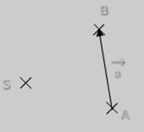

- Representan el vector $\overset{→}{a}$ mediante los puntos A y B.
- Realizan una homotecia con el centro S y el factor k₁ = 2.
- Realizan sobre las imágenes A´, B´ y $\overset{→}{a}$' otra homotecia con el mismo centro y el factor k₂ = -0,5.
- Comparan las imágenes A´´, B´´ y $\overset{→}{a}''$ de la segunda homotecia con las preimágenes originales A, B y $\overset{→}{a}$ ,y mencionan las regularidades.
- Verifican la linealidad del producto punto de la forma r ∙ (s ∙ $\overset{→}{a}$) = (k ∙ s) ∙ $\overset{→}{a}$.

